##### **문제1. 데이터 모델을 다음과 같이 만들었는데 [학번, 과목번호] 결정자이면서 PK이고 [성적, 지도교수명, 학과명] 종속자이다. 속성중 과목번호가 결정자이고 [지도교수명, 학과명]이 과목번호에만 함수종속성을 가진다면 이는 몇 차 정규형에 속하고 몇 차 정규화의 대상인가?**

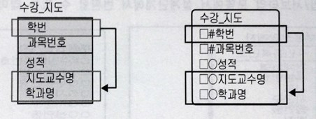

① 1차 정규형 - 2차 정규화대상

② 2차 정규형 - 3차 정규화대상

③ 3차 정규형 - 보이스코드 정규화대상

④ 보이스코드 정규형 - 4차 정규화대상

##### **문제2. 다음 모델에서 배송 엔터티에서 고객의 정보를 찾을 때 성능향상과 SQL문장을 단순화하게 할 수 있도록 가장 적절한 반정규화 방법은 무엇인가?(전제사항: 주문목록 엔터티에서는 고객의 주식별자를 상속받기를 원하지 않음, 배송 엔터티에서는 고객 엔터티의 모든 속성을 참조하기를 원함)**

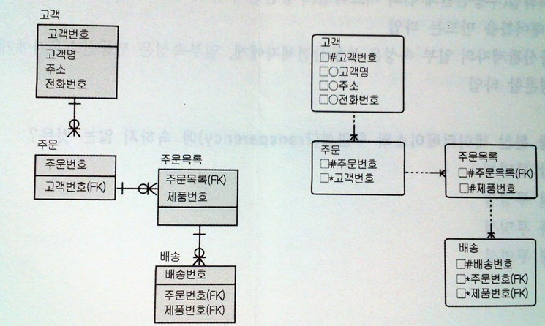

① 고객의 모든 정보를 모두 배송 엔터티의 속성으로 반정규화

② 배송과 고객의 엔터티를 통합하는 반정규화

③ 배송 엔터티와 주문+목록 엔터티관계를 식별자관계로 수정

④ 고객과 배송 엔터티의 관계를 추가(1:M관계)하는 관계반정규화

##### **문제3. 다음 중 설계단계에서 데이터 모델의 성능을 고려하는 절차와 방법에 포함되지 않는 것은?**

① 데이터 모델링을 할 때 분석단계에서부터 반정규화를 수행한다.

② 데이터베이스 용량산정을 수행한다.

③ 데이터베이스에 발생되는 트랜잭션의 유형을 파악한다.

④ 이력모델의 조정, PK/FK조정, 슈퍼/서브타입 조정 등을 수행한다.

##### **문제4. 다음 슈퍼/서브타입 모델에서 설계단계에서 변환할 수 있는 테이블의 형태가 아닌 것은?**

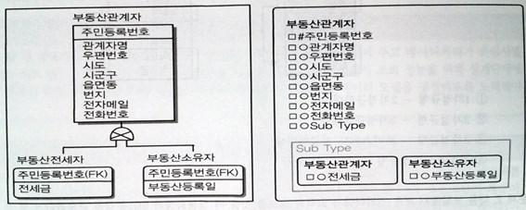

① 전체가 하나의 테이블인 부동산관계자로 통합하는 All in One 타입

② 슈퍼타입(부동산관계자)과 서브타입(부동산전세자, 부동산소유자)을 슈퍼+서브타입인 부동산전세자, 부동산소유자 2개 테이블로 만든 타입

③ 슈퍼타입(부동산관계자)과 서브타입(부돈산전세자, 부동산소유자)을 모두 1:1관계로 해체하여 개별로 테이블을 만드는 타입

④ 부동산관계자의 일부 속성은 부동산전세자에게, 일부속성은 부동산소유자에게 할당하여 배치하는 수평분할 타입

##### **문제5. 다음 중 분산 데이터베이스의 투명성(Transparency)에 속하지 않는 것은?**

① 분할 투명성

② 병렬 투명성

③ 중복 투명성

④ 병행 투명성

## 

|  |  |  |
| --- | --- | --- |
| **문제** | **정답** | **해설** |
| 1 | ① | 결정자중 일부 속성에만 함수종속성을 가지고 있는 'Partial Dependency Attribute'를 갖는 것은 2차 정규형을 위반한 사례에 해당한다. 즉 1차 정규형이면서 2차 정규화 대상이다. |
| 2 | ④ | 고객 엔터티의 모든 속성을 참조하기를 원한다. 이 때 가장 효율성이 좋은 반정규화 기법은 관계를 중복하는(관계의 반정규화)방법을 적용하게 되면 두 테이블의 조인 경로를 단축하게 되고 SQL문장을 단순하게 구성하는 방법이 될 수 있다. |
| 3 | ① | 성능을 고려한 데이터 모델을 할 때 첫 번째 단계는 정규화를 적용한 데이터 모델을 만드는 것이다. |
| 4 | ④ | 논리적인 데이터 모델에서 이용되는 슈퍼/서브타입틔 데이터 모델을 성능을 고려한 물리적인 데이터 모델에서 변환하는 방법은 3가지(1:1타입, 슈퍼+서브타입, All in One 타입)가 있다. |
| 5 | ② | 분산 데이터베이스의 투명성의 종류에는 분할 투명성, 위치 투명성, 지역 투명성, 중복(복제) 투명성, 병행 투명성, 장애 투명성이 있다. |

## 